身為大學生，即使社團要玩，系隊要打，愛情要僱，上課學習，還是我們最重要的本分。而這正是一份針對物理系學生的上課情況和學習傾向所作的調查，總共有43位人填寫問卷，希望能藉此對物理系學生的上課、選課情況有更多的了解。

我們分成三個大類別討論
- 物理系學生出席上課的情況
對於出席狀況的看法中，覺得學生對系內課出席率有六成，而覺得高達八成，對於系外課程也是選擇出席率高的居多，可見對於出席狀況，大部分人覺得還算良好，起碼不會覺得蹺課的居多，或許是物理系學生都給人一種用功的感覺吧，所以也覺得應該會去上課。
並且，對於系外課程和系內課程的填答趨向非常一致，或許看得出物理系學生對於系外或系內的課並沒有甚麼偏好。個人觀察系上狀況感覺造成這樣的原因是，系上有許多主科，雖然幾乎都不點名，但分量很重，也很重要，有時甚至教授會說些和考試有關的東西，所以多數人不太敢翹課。而外系的課，相對於被硬性規定的主科，主要都是自己選擇有興趣的去上，所以通常也不會隨便翹課，除非是一開始就打算去混學分的…但這種情況實際上並不多。

實際參考物理系學生對於系內各科目蹺課的狀況：
（寫這段到底會不會得罪教授啊啊啊｜｜｜）
到課率最高的課應該是應用數學一吧，幾乎堂堂爆滿，下午789節的課，中午就沒位子了，或許小大一真的比較乖。不過同樣是大一的課，普化就沒這麼好命了，常在102自習是聽到的都是：啊？普化要去上喔？可見物理系學生排斥化學課的傳聞不全是空穴來風…至於微積分，本來也是常會有人蹺課的科目，因為許多人高中就先行學過了，不過這屆的大一來個了楊維哲大神，可能吸了不少人回去聽課。甚至還有許多學弟們自己開了課外的微積分討論會。

大二的系必修課大致上到課都滿平均的，少數愛蹺課的通常就是每堂都翹了。感覺並沒有哪堂課去的人有特別少的現象。可能是課程比較難吧，而且教授整體素質感覺不錯，沒有教太差讓人不想去聽的（只有作業出比較多的，不過這並不會造成蹺課）
大三以上狀況能請學長們幫忙補充嗎？

填答狀況 | - 請問您覺得物理系學生在系內課程時出席率為何？  (a) 超過80% (b) 60% (c) 40% (d) 低於20%
 | 15 |  | 20 |  | 5 |  | 3
- 請問您覺得物理系學生修習外系課程時出席率為何？
(a) 超過80% (b) 60% (c) 40% (d) 低於20%
 | 12 |  | 19 |  | 7 |  | 5
- 請問您覺得物理系學生修習外系課程時上課遲到頻率高嗎？
(a) 非常同意 (b) 同意 (c) 普通 (d) 不同意 (e) 非常不同意
 | 5 | 9 |  | 25 |  | 3 |  | 1

而對於遲到的問題，修外系課的填達幾乎集中在普通，可能在上課時，對於其他人是否遲到，和遲到者是哪一系的，一般並不會有太多印象，所以不知道怎麼選好。至於代點名問題，回答傾向也是偏向較少的部份，看來在代點名風氣盛行的台大中，物理系給人的印象還不算太差

至於遲到和蹺課的理由，曾問過某些系上人，其實還挺多奇怪的理由的

- 孫某：印象中軍訓教官上課除了嘴砲，還是嘴砲吧…，如此歡樂的課要怎麼被當掉呢？這為同學因為他翹了軍訓期末考…，至於為甚麼蹺課呢，他的理由是當時迷上了游泳，所以就跑去泳池不想上課了

- 林同學：因為一到教室就會開始和同學嘴砲聊天，即使是上課時間…所以不如去圖書館唸書效益比較高。（筆者按:那是誰叫你上課都在聊天的，自己打混就算了還要拖別人下水…），喔，至於位啥去圖書館不去系自習室呢？據本人說法是因為萬惡的305電腦室就在隔壁，會非常墮落。

其餘最大多數理由是因為準備考試而蹺課的，因為物理系教授從來不點名的，通常考前都會發現教室沒剩什麼人，曾有總人數80左右的電磁學課當天只到了1x人…因為下午要考力學…

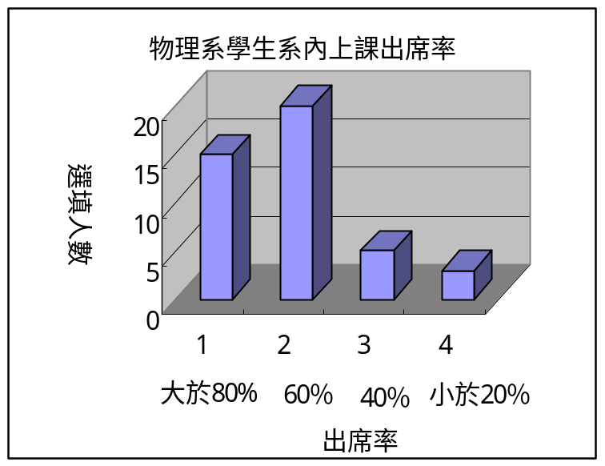

- 對於物理系學生上課時的情況調查
你覺得物理系學生上課經常發問嗎？受訪者填答趨向同意，感覺物理系學生的確有給人”喜歡發問”的印象，但第二個問題討論到，是否覺得物理系學生上課時都在自己看自己的書？回答也偏向同意!而另一方面，當問到物理系學生是否常在後面竊竊私語討論問題，結果一樣為同意。這裡就出現個有趣的問題了，感覺上會在課堂上常常發問的都該是有在聽課的一群吧，但是又為什麼自修或私下討論同意的選項會偏高呢？到底物理系學生是怎麼做到同時上課提問，又私下自修與討論呢？

一個可能是提問的和自修聊天的是兩組人吧…那物理系可還真不團結，不過或許也有一種可能是，許多人選擇自修是因為覺得老師上課步調太慢，所以常會想自己看書，而如果看到問題，會先和同學討論，所以有竊竊私語的情況出現，而當討論都沒有結果時，才等老師上到自己看的部分，再提出問題，感覺這是個比較有可能的答案。

填答情況 | - 請問您覺得物理系學生上課時經常發問嗎？  (a) 非常同意 (b) 同意 (c) 普通 (d) 不同意 (e) 非常不同意
 | 3 | 12 | 22 | 4 | 2
- 請問您覺得物理系學生上課時常常是自己看自己的嗎？
(a) 非常同意 (b) 同意 (c) 普通 (d) 不同意 (e) 非常不同意
 | 4 | 19 | 18 | 2 | 0
- 請問您覺得物理系學生上課時經常竊竊私語、互相討論嗎？
(a) 非常同意 (b) 同意 (c) 普通 (d) 不同意 (e) 非常不同意
 | 4 | 10 | 23 | 6 | 0

另一方面，屬於”上課的休閒活動”部分，也就是上課吃東西和睡覺的情況，幾乎回答都是集中在普通，好像大家對於這兩部分並沒有甚麼特別看法，不過就實際情況來看，上課吃東西的人幾乎很少，有也是利用中間下課，或頂多第一節課躲在最後面吃早餐，很少像高中時大大方方拿出雞排、泡麵、飲料囂張的大吃大喝的。但關於上課睡覺部分，則是真的很多人…不論第一排或最後一排，第一節或最後一節，都會有人上課睡覺。所以感覺這部分的調查結果和事實並不是那麼接近。

填答情況 | - 請問您覺得物理系學生上課時經常吃東西嗎？  (a) 非常同意 (b) 同意 (c) 普通 (d) 不同意 (e) 非常不同意
 | 3 | 6 | 28 | 5 | 0
- 請問您覺得物理系學生上課時經常睡覺嗎？
(a) 非常同意 (b) 同意 (c) 普通 (d) 不同意 (e) 非常不同意
 | 5 | 10 | 22 | 6 | 0

最後一個問題問到，你是否覺得物理系學生常在課後做討論，答案也是趨向同意，可見不論課堂上或課後，物理系確實都有不錯的自修和討論風氣，

其實自修問題也是個造成蹺課的主因之一，物理系許多需要深思的理科更常會讓人無法在上課時聽懂，必須花許多時間課後複習，而如果時間安排不妥當的話，就會變成課前還沒搞懂，就不想去上課，或者上課時還在自修。具某電子學助教曾說過，當年他在修電子學時，教授教的非常快，而他有一堂不小心睡著，之後就再也沒去過了…或許是有點誇張，不過以確實道盡了學生既然聽不懂就乾脆不去聽課的心態。當然也有部份自修魔人是高中就養成全部靠自己的習慣，許多課會放投影片或習題在CEIBA上，這群人往往在教授還沒教到時，就把習題自己看書解決了。而這群人有可能上課也有可能蹺課，不過蹺課通常也在自習，上課反而變成都在和朋友打嘴砲…。

至於討論風氣確實是非常良好的，大一同學們會自己固定開課研究教授說的東西，大二也出現過請已經懂得同學用黑板上課並群體討論的狀況。而有幾位比較厲害又常在系館的同學，就成了成了系館常駐助教，常是人群聚集的焦點，尤其在大考前，可能幾乎走到哪都會被抓下來問問題，或討論問題。也不時會有同學上MSN、打手機、上個版討論功課，不過神奇的是B95在冷月上的功課版幾乎已形同廢版，不知道為啥大家都喜歡跑去別地方開空間討論功課…很奇怪的風氣。

填答情況 | - 請問您覺得物理系學生常在課堂過後討論嗎？  (a) 每次都見到 (b) 經常見到 (c) 偶而見到 (d) 很少見到 (e) 不曾見到
 | 2 | 13 | 14 | 9 | 5

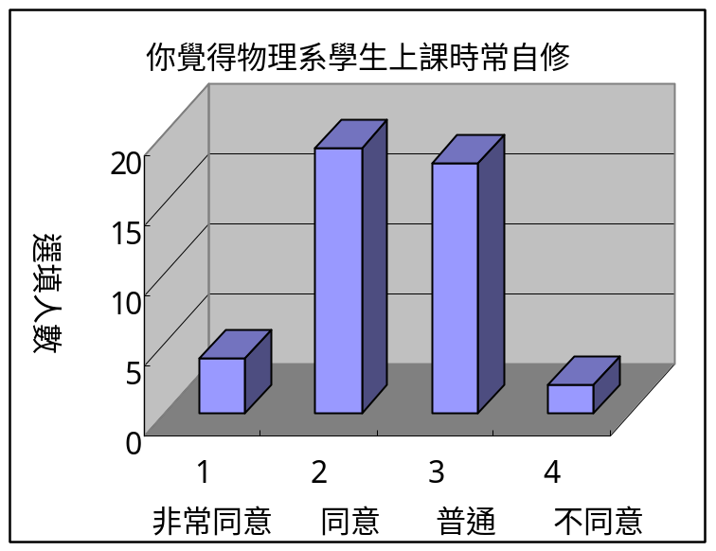
其實上課發問的狀況其實筆者自己認為真的還不錯，雖然理由也是很多…也有問題很奇怪的例如

1.大二上電子學課，一開始教授實在飆太快了…，但教授對問題又很熱心的解答，即使是很基本的東西，所以出現了一種拿問題托速度的狀況，大家拼命問簡單問題好跟上進度…

2.當然有時教授也會有很有趣的回答出現，曾有學長問應數教授說：「教授，剛剛那步乘以二是什麼意思？」教授回答：「喔，那意思就是拿”二”去乘以它」

當然其實最常發生的情況其實是教授解釋很難的東西，又解釋的不清楚時，就會出現問題不斷出現無法結束的窘境，還可能會在下課後備層層包圍（在小賀的應三課有時會出現）

（每項附長條圖表）

- 有關物理系學生學習傾向

1. 對於物理系學生喜歡選擇的通識課領域，填答集中在：哲學與道德思想領域、 公民意識與社會分析領域和命科學領域上，滿意外的是，一般覺得和物理滿有關係的文學和藝術領域，只有4個人選擇，其實許多同學都是專挑文學課去上，甚至還有選不到課乾脆去旁聽也好的。或許直觀上覺得文理本分家，喜歡理科的不會喜歡文科吧，不過換個角度想，許多人就是不想讓自己太侷限，所以反而很愛修文學類的科目。或許能讓自己即使當個瑰在實驗室的煙酒生，也能有些文學素養吧。

道德哲學領域到是不意外，這類偏向審思、邏輯、哲理性的科目，確實受到許多物理系同學喜愛，例如邏輯丙這種科目，常有不少人跑去。而偏向道德哲學的課，有些人會覺得都在嘴砲而嗤之以鼻，不過也有不少人自認邏輯不錯而是抱著打辯論的心態去玩的。

生命科學可能是因為有科學兩字吧，所以就想選他了，而實際上物理系學生對於生物課的反應挺兩極的，許多人就是因為痛恨生物，所以高中才放棄了三類組，最後跑到物理系來，不過也有不少人對生命奧妙的好奇，就像對物理的興趣一樣
，非常熱衷的跑去修課，當然也有是想拓廣見聞的，像筆者就有位同學，以前是讀二類組的，卻跑去修普生，實在是非常的有勇氣。

至於公民與社會領域的填答狀況就不太了解了…，印象中絕大部分同學對於本國憲法這類科目都是抱著能混則混、能省則省的心態去的。或許是因為有分析兩字吧，但其實印象中的物理系學生，對這類通識都是興趣缺缺的。

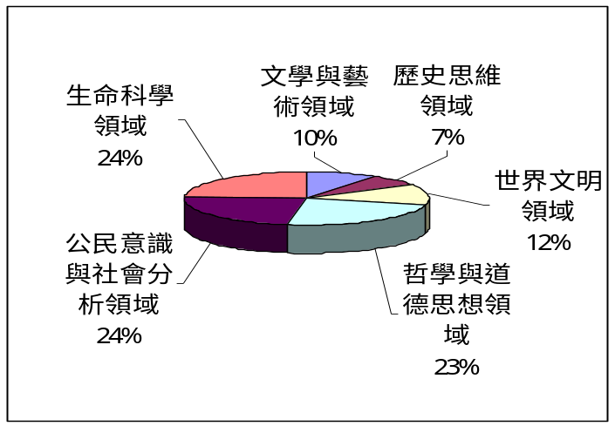
填答情況 | - 請問您覺得多數物理系學生會偏好哪一類的通識課程？  (a) 文學與藝術領域 (b) 歷史思維領域  (c) 世界文明領域 (d) 哲學與道德思想領域  (e) 公民意識與社會分析領域 (f) 生命科學領域。
 | 4 | 3 | 5 | 10 | 10 | 10

2. 對於物理系學生喜歡雙輔的系，選擇電資學院佔極大比例，看來物理和電資密不可分的主觀意識大家都有…雖然唸過才知道實在時差很多，看起來課名相同的課，實際上上課內容可以天差地遠，所以真的去雙輔電機系的其實是很少的，第二名的是理學院，依照實際狀況來看，修數學系的倒是真的不少，其他的感覺就幾乎沒有了。而文學院選擇的人數是0也挺令人驚訝的，其實系上喜歡文學（尤其中文）的人不少呢，不過真的跑去雙輔的好像很少也是真的啦…。
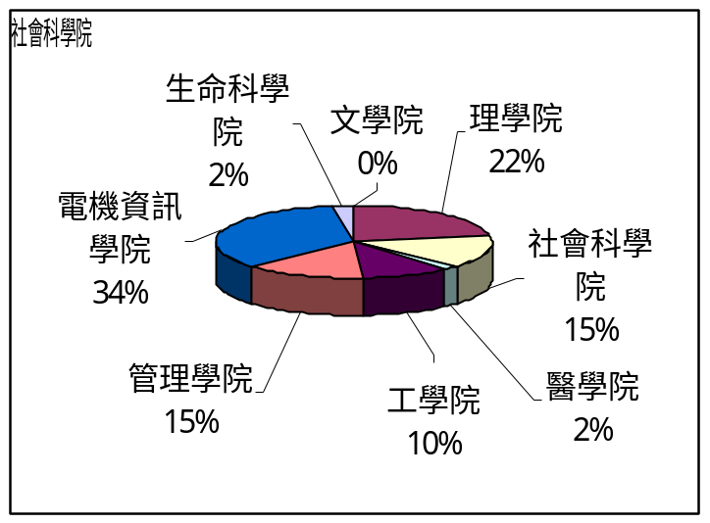
填答情況 | - 請問您覺得物理系學生雙修、輔系偏好哪個學院的科系？  (a) 文學院 (b) 理學院 (c) 社會科學院 (d) 醫學院  (e) 工學院 (f) 管理學院 (g) 電機資訊學院 (h) 生命科學院
 | 0 | 9 | 6 | 1 | 4 | 6 | 14 | 1

4. 對於物理系學生是否常批判老師，回答有偏同意的傾向，或許大家覺得物理系學生都有實事求是的精神，為了真理不惜得罪教授，不過實際上感覺物理系學生在發問時都滿有禮貌的，頂多是問題多了點，不通常太會到”批判”的程度。

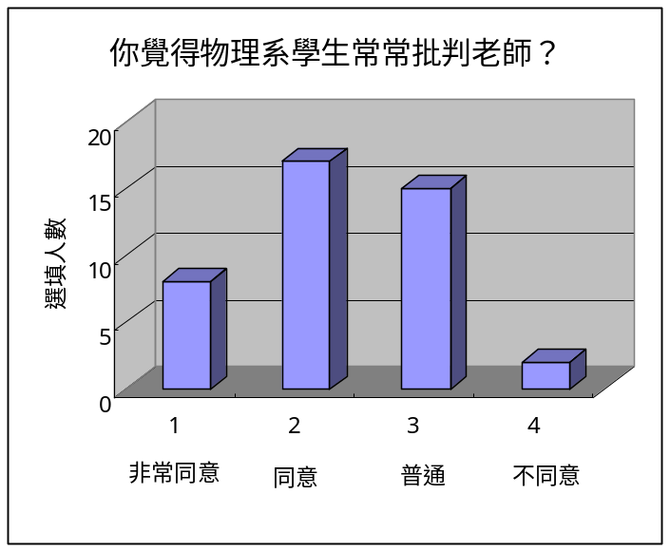
填答情況 | - 請問您覺得物理系學生常常批判老師嗎？  (a) 非常同意 (b) 同意 (c) 普通 (d) 不同意 (e) 非常不同意
 | 8 | 17 | 15 | 2 | 0

5. 對於系館對學習有幫助則是多數人同意的了，看來物理館真的建的很漂亮，雖然也曾被批過金玉其外，敗絮其中，例如一樓的廁所壁磚整個都快脫落，也是拖了很久才弄好，還過了一段一樓沒廁所的日子，不過整體來說，這座系館的評分還是正面的，尤其有電腦室、自習室（不是只有嘴砲用的活動空間而已，許多系是只有102的）、還有圖書館，就讓許多人很羨慕了吧，可以在考前不用去擠爆的總圖蹲，還要被工作人員移東西。有自己個活動空間還是讓人舒適，也更有團結的感覺。不過也有部分人選擇非常不同意，或許有些人本來就不怎麼喜歡待在系管，會覺得系館好不好並沒什麼差別吧。

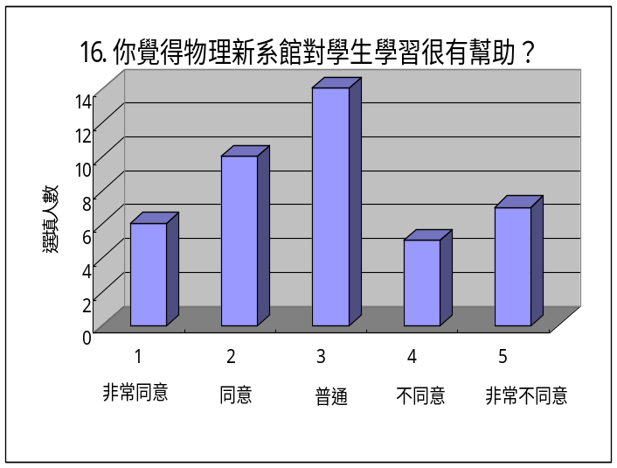
填答情況 | - 請問您覺得物理系新系館的成立對物理系學生的學習會很有幫助嗎？  (a) 非常同意 (b) 同意 (c) 普通 (d) 不同意 (e) 非常不同意
 | 6 | 10 | 14 | 5 | 7

